Отправка чеков на телефон или на электронную почту клиента.
1.Документ Чек ККМ.
1.1. Подбираем товары в чек.
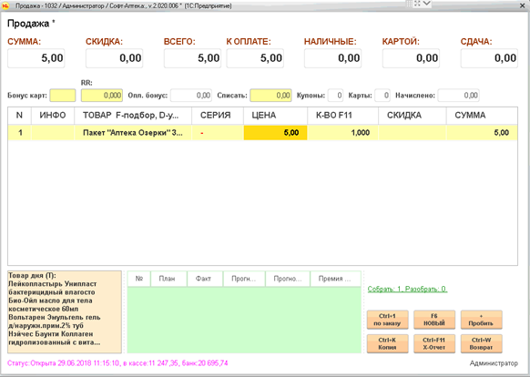
1.2. Нажимаем комбинацию Ctrl+T, открывается окно, в котором нужно ввести или телефон, или E-mail покупателя. Одновременно и телефон и E-mail вводить нельзя, программа не пропустит. Нажимаем кнопку «ОК». Переходим к оплате, проводим чек, клиент получит СМС на телефон или сообщение на адрес электронной почты. Повторное нажатие сочетания клавиш CTRL+T требуется только для корректировки.

Так же обращаем Ваше внимание, что нас обслуживает «Платформа ОФД», в связи с этим чеки отправляются в приложение Viber или по СМС. В случае если клиент когда-либо использовал приложение Viber сообщение будет отправляться туда.
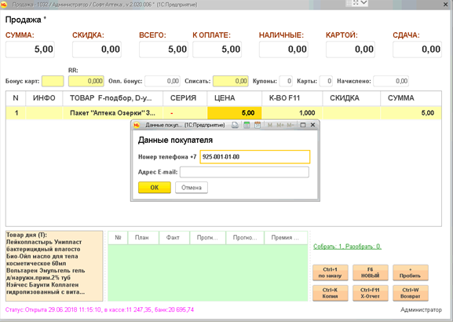

2.Документ Чек ККМ на возврат
2.1. Создаем чек на возврат. Нажимаем комбинацию клавиш CTRL+T, в открывшемся окне заполняем или телефон покупателя или адрес электронной почты. Нажимаем кнопку «ОК», нажимаем «Пробить чек», клиент получит СМС или сообщение на почту.
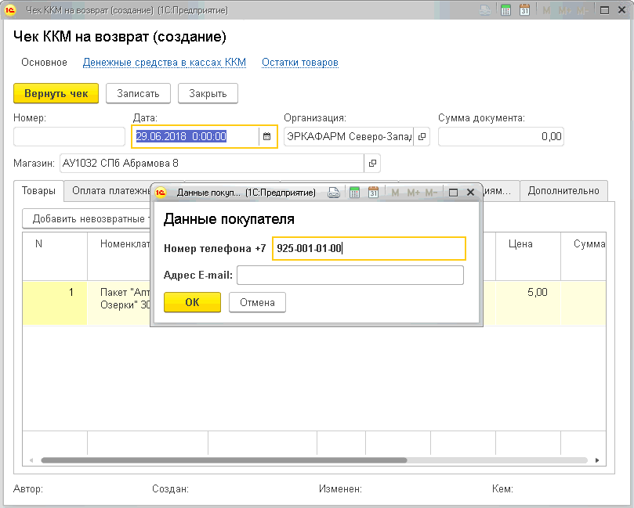

При необходимости, для проверки правильности внесенных Вами данных, выделите чек или зайдите внутрь чека и нажмите на значок
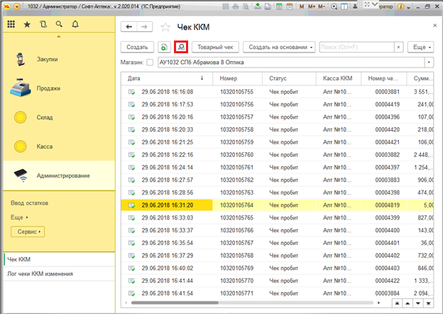
Перед Вами откроется таблица с указанием данных, которые были внесены по данному чеку для отправки информации покупателю.
